Lista bunurilor
Nr. | Denumirea serviciilor | Cantitatea u.m. | Specificația tehnică
 |  |  | LOT 1//MOBILIER. ANEXA 1-46
Laborator
1 | Masa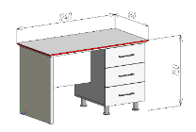 | 4 buc | Anexa 1  Dimensiuni: 1240x640xH750mm  Material:  Blat: HPL 16mm G-Lab materialul este rezistent la tratarea cu soluții chimice Suprafata de lucru panou compact HPL G-lab gr.16 mm anti-acid, ignifug. RAL 112 Сarcasa executata integral + spatele din Pal gr.18mm prelucrat cu cant ABS 0,5 mm, iar fațadele cu 2 mm, materialul este rezistent la tratarea cu soluții chimice.  Feronerie: mecanismele sertarelor glisiere lentă.  Manere pentru laborator, materialul este rezistent la tratarea cu soluții chimice.  Piciore h-100 mm, din inox. Toti stalpii verticali sunt prevazuti cu picioruse reglabile pentru a asigura o nivelare perfecta.  Culoare: la alegerea beneficiarului  Măsurări la fața locului  Termen de garanție 48 luni |  | 53333,33
Bioinginerie
2 | Massa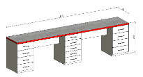 | 1 buc | Anexa 2  Dimensiuni: 3420x600xH750mm  Material: PAL 18mm Blat: PAL 38mm materialul este rezistent la tratarea cu soluții chimice. Сarcasa executata integral + spatele din Pal gr.18mm prelucrat cu cant ABS 0,5 mm, iar fațadele cu 2 mm, materialul este rezistent la tratarea cu soluții chimice.  Feronerie: mecanismele sertarelor glisiere lentă.  Manere pentru laborator, materialul este rezistent la tratarea cu soluții chimice.Toti stalpii verticali sunt prevazuti cu picioruse reglabile pentru a asigura o nivelare perfecta.  Culoare: la alegerea beneficiarului  Măsurări la fața locului  Termen de garanție 48 luni |  | 10833,33
3 | Massa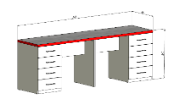 | 1 buc | Anexa 3  Dimensiuni: 2420x600xH750 mm  Material: PAL 18mm Blat: PAL 38mm materialul este rezistent la tratarea cu soluții chimice. Сarcasa executata integral + spatele din Pal gr.18mm prelucrat cu cant ABS 0,5 mm, iar fațadele cu 2 mm, materialul este rezistent la tratarea cu soluții chimice.  Feronerie: mecanismele sertarelor glisiere lentă.  Manere pentru laborator, materialul este rezistent la tratarea cu soluții chimice.Toti stalpii verticali sunt prevazuti cu picioruse reglabile pentru a asigura o nivelare perfecta.  Culoare: la alegerea beneficiarului  Măsurări la fața locului  Termen de garanție 48 luni |  | 6666,667
Biroul 4/Radiologia
4 | Massa 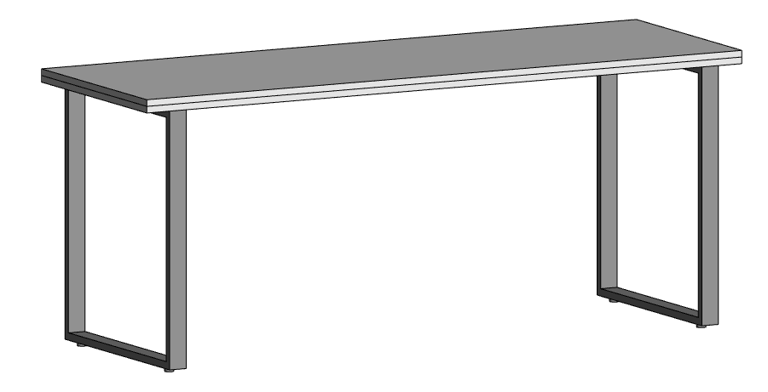 | 1 buc | Anexa 4  Dimensiuni: 1800x600xH750mm  Carcas: сu structură metalic robust, cu cadre laterale in forma de „H” si traverse de sustinere din tava profilata 50x25x2mm vopsit in camp electrostatic. Blat: PAL 38mm materialul este rezistent la tratarea cu soluții chimice. Сarcasa executata integral fațadele cu 2 mm, materialul este rezistent la tratarea cu soluții chimice.  Toti stalpii verticali sunt prevazuti cu picioruse reglabile pentru a asigura o nivelare perfecta.  Culoare: la alegerea beneficiarului  Măsurări la fața locului  Termen de garanție 48 luni |  | 3333,333
5 | Tumba 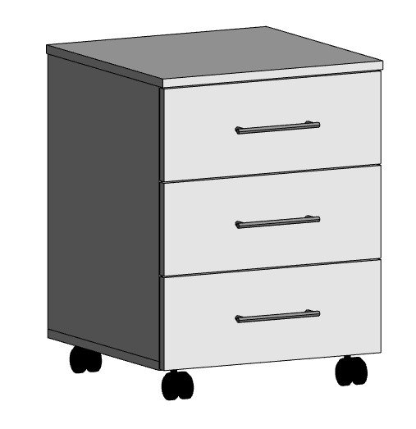 | 1 buc | Anexa 5  Dimensiuni: 500x500xH650mm  Material: PAL 18mm Blat: PAL 18mm materialul este rezistent la tratarea cu soluții chimice. Сarcasa executata integral + spatele din Pal gr.18mm prelucrat cu cant ABS 0,5 mm, iar fațadele cu 2 mm, materialul este rezistent la tratarea cu soluții chimice.  Manere pentru laborator, materialul este rezistent la tratarea cu soluții chimice.  Feronerie: mecanismele sertarelor glisiere lentă.  Manere inox.  Culoare: la alegerea beneficiarului  Măsurări la fața locului  Termen de garanție 48 luni |  | 2083,333
6 | Dulap 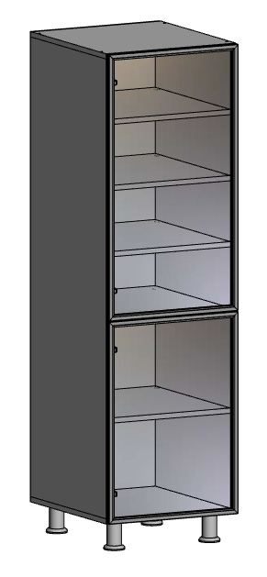 | 1 buc | Anexa 6  Dimensiuni: 500x550xH1720mm  Material: PAL 18mm Сarcasa executata integral + spatele din Pal gr.18mm prelucrat cu cant ABS 0,5 mm, materialul este rezistent la tratarea cu soluții chimice.  Fațadele: profil din aluminiu sticlă transparentă  Manere inox. Toti stalpii verticali sunt prevazuti cu picioruse reglabile pentru a asigura o nivelare perfecta.  Balama descidire lentă  Piciore h-100 mm, din inox.  Culoare: la alegerea beneficiarului  Măsurări la fața locului  Termen de garanție 48 luni |  | 5000
7 | Tumba 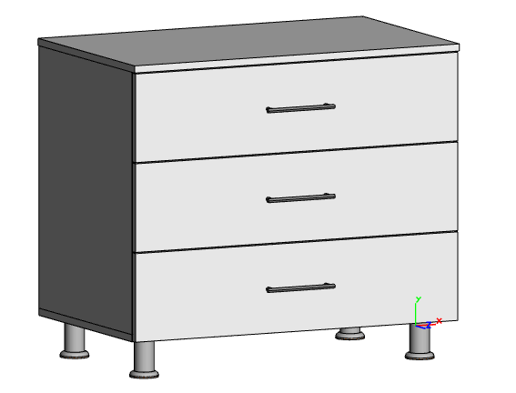 | 1 buc | Anexa 7  Dimensiuni: 900x550xH800mm  Material: PAL 18mm Blat: PAL 18mm materialul este rezistent la tratarea cu soluții chimice. Сarcasa executata integral + spatele din Pal gr.18mm prelucrat cu cant ABS 0,5 mm, iar fațadele cu 2 mm, materialul este rezistent la tratarea cu soluții chimice.  Manere pentru laborator, materialul este rezistent la tratarea cu soluții chimice.  Piciore h-100 mm, din inox.  Feronerie: mecanismele sertarelor glisiere lentă.  Manere inox.  Termen de garanție 48 luni |  | 3333,333
8 | Umeraș pentru șorț 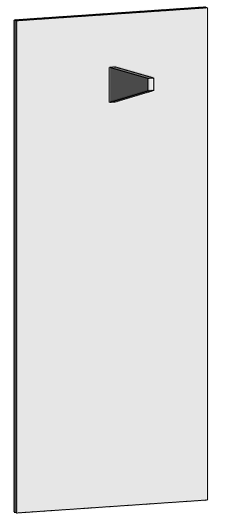 | 2 buc | Anexa 8  Dimensiuni: 1400х600 Material: PAL 18mm Сarcasa executata integral din Pal gr.18mm prelucrat cu cant ABS cu 2 mm, materialul este rezistent la tratarea cu soluții chimice.  Culoare: la alegerea beneficiarului  Măsurări la fața locului  Cârlige inox 7 buc  Termen de garanție 48 luni |  | 4166,667
RMN-Cabinetul medicilor
9 | Masă 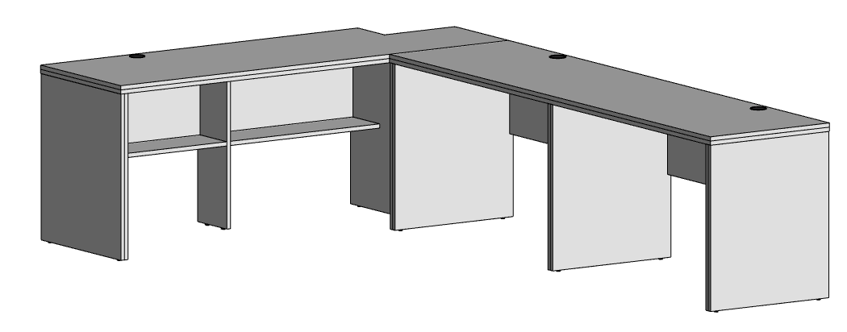 | 1 buc | Anexa 9  Dimensiuni: 2400x1640xH750mm  Material: PAL 18mm Blat: PAL 38mm materialul este rezistent la tratarea cu soluții chimice. Сarcasa executata integral + spatele din Pal gr.18mm prelucrat cu cant ABS 0,5 mm, iar fațadele cu 2 mm, materialul este rezistent la tratarea cu soluții chimice.  Toti stalpii verticali sunt prevazuti cu picioruse reglabile pentru a asigura o nivelare perfecta.  Culoare: la alegerea beneficiarului  Măsurări la fața locului  Termen de garanție 48 luni |  | 11666,67
10 | Tumba 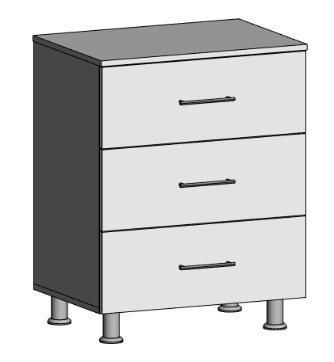 | 1 buc | Anexa 10  Dimensiuni: 700x500xH900mm  Blat: PAL 18mm materialul este rezistent la tratarea cu soluții chimice. Сarcasa executata integral + spatele din Pal gr.18mm prelucrat cu cant ABS 0,5 mm, iar fațadele cu 2 mm, materialul este rezistent la tratarea cu soluții chimice.  Manere pentru laborator, materialul este rezistent la tratarea cu soluții chimice.  Feronerie: mecanismele sertarelor glisiere lentă.  Manere inox.  Culoare: la alegerea beneficiarului  Măsurări la fața locului  Termen de garanție 48 luni |  | 2083,333
Zona de somn RMN
11 | Сuier  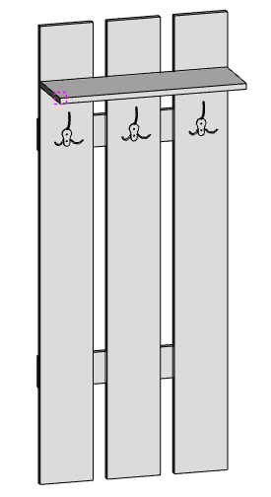 | 1 buc | Anexa 11  Dimensiuni: 1400х600 Material: PAL 18mm Сarcasa executata integral din Pal gr.18mm prelucrat cu cant ABS cu 2 mm, materialul este rezistent la tratarea cu soluții chimice.  Culoare: la alegerea beneficiarului  Măsurări la fața locului  Cârlige inox 3 buc  Termen de garanție 48 luni |  | 2083,333
12 | Сanapea 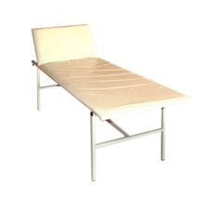 | 1 buc | Anexa 12  Dimensiuni 1800x600x550cm  Carcas: metal 25х25х2 Canapea medicală cu tetieră reglabilă  Culoare: la alegerea beneficiarului  Măsurări la fața locului  Termen de garanție 48 luni |  | 3333,333
Panou de control RMN
13 | Masa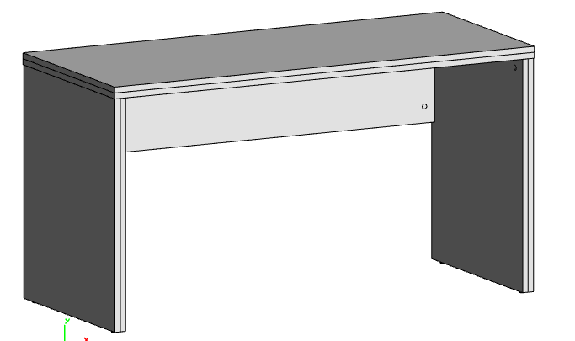 | 1 buc | Anexa 13  Dimensiuni: 1400x600xH750mm  Material: PAL 18mm Blat: PAL 38mm materialul este rezistent la tratarea cu soluții chimice. Сarcasa executata integral + spatele din Pal gr.18mm prelucrat cu cant ABS 0,5 mm, iar fațadele cu 2 mm, materialul este rezistent la tratarea cu soluții chimice.  Toti stalpii verticali sunt prevazuti cu picioruse reglabile pentru a asigura o nivelare perfecta.  Culoare: la alegerea beneficiarului  Măsurări la fața locului  Termen de garanție 48 luni |  | 2500
14 | Dulap de dosar 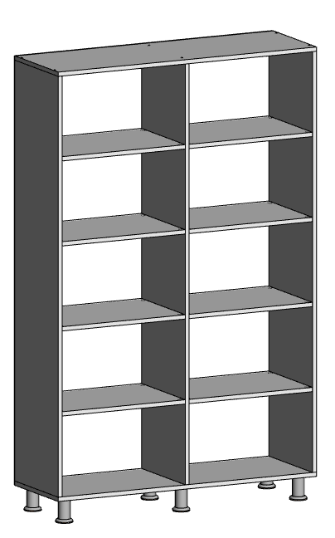 | 1 buc | Anexa 14  Dimensiuni: 1400x600xH1750mm  Material: PAL 18mm Сarcasa executata integral + spatele din Pal gr.18mm prelucrat cu cant ABS 2 mm, materialul este rezistent la tratarea cu soluții chimice.  Polițele din dulapuri să fie reglabile.  Piciore h-100 mm, din inox.  Culoare: la alegerea beneficiarului  Măsurări la fața locului  Termen de garanție 48 luni |  | 5833,333
Сamera CT
15 | Masa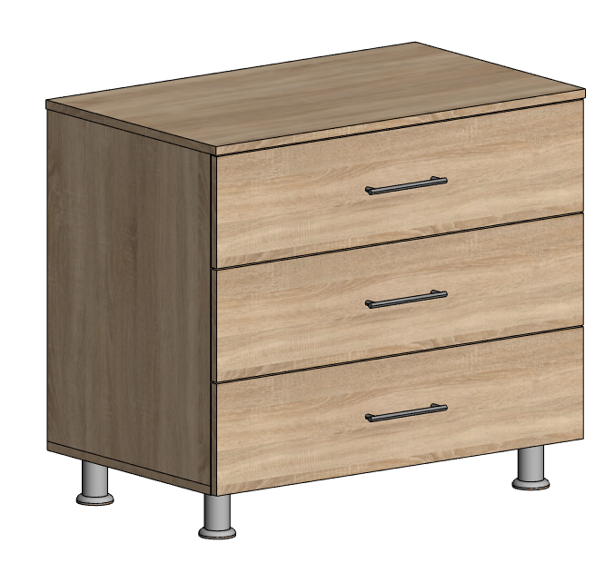 | 1 buc | Anexa 15  Dimensiuni: 900x550xH800mm  Material: PAL 18mm Blat: PAL 18mm materialul este rezistent la tratarea cu soluții chimice. Сarcasa executata integral + spatele din Pal gr.18mm prelucrat cu cant ABS 0,5 mm, iar fațadele cu 2 mm, materialul este rezistent la tratarea cu soluții chimice.  Manere pentru laborator, materialul este rezistent la tratarea cu soluții chimice.  Piciore h-100 mm, din inox.  Feronerie: mecanismele sertarelor glisiere lentă.  Manere inox.  Termen de garanție 48 lun |  | 3333,333
Radiografie 2
16 | Masa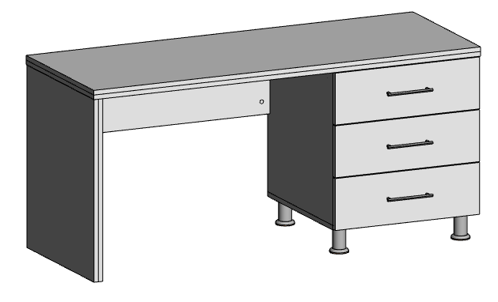 | 1 buc | Anexa 16  Dimensiuni: 1600x600xH750mm  Material: PAL 18mm Blat: PAL 38mm materialul este rezistent la tratarea cu soluții chimice. Сarcasa executata integral + spatele din Pal gr.18mm prelucrat cu cant ABS 0,5 mm, iar fațadele cu 2 mm, materialul este rezistent la tratarea cu soluții chimice.  Feronerie: mecanismele sertarelor glisiere lentă.  Manere pentru laborator, materialul este rezistent la tratarea cu soluții chimice.Toti stalpii verticali sunt prevazuti cu picioruse reglabile pentru a asigura o nivelare perfecta.  Manere pentru laborator, materialul este rezistent la tratarea cu soluții chimice.  Piciore h-100 mm, din inox.  Culoare: la alegerea beneficiarului  Măsurări la fața locului  Termen de garanție 48 luni |  | 5000
17 | Umeraș pentru șorț | 1 buc. | Anexa 18  Dimensiuni: 1900х840 Material: PAL 18mm Сarcasa executata integral din Pal gr.18mm prelucrat cu cant ABS cu 2 mm, materialul este rezistent la tratarea cu soluții chimice.  Culoare: la alegerea beneficiarului  Măsurări la fața locului  Cârlige inox 7 buc  Termen de garanție 48 luni |  | 2083,333
Etajul 2 (1 birou) - Vicedirector
18 | Masa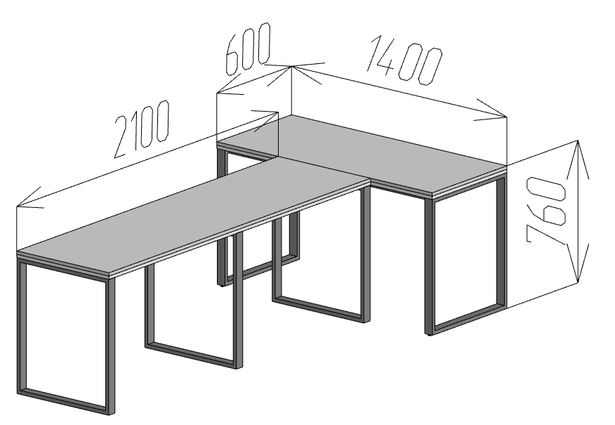 | 1 buc | Anexa 18  Dimensiuni: 2500x1400xH750mm  Carcas: сu structură metalic robust, cu cadre laterale in forma de „H” si traverse de sustinere din tava profilata 50x25x2mm vopsit in camp electrostatic. Blat: PAL 38mm materialul este rezistent la tratarea cu soluții chimice. Сarcasa executata integral fațadele cu 2 mm, materialul este rezistent la tratarea cu soluții chimice.  Toti stalpii verticali sunt prevazuti cu picioruse reglabile pentru a asigura o nivelare perfecta.  Culoare: la alegerea beneficiarului  Măsurări la fața locului  Termen de garanție 48 luni |  | 9166,667
19 | Dulap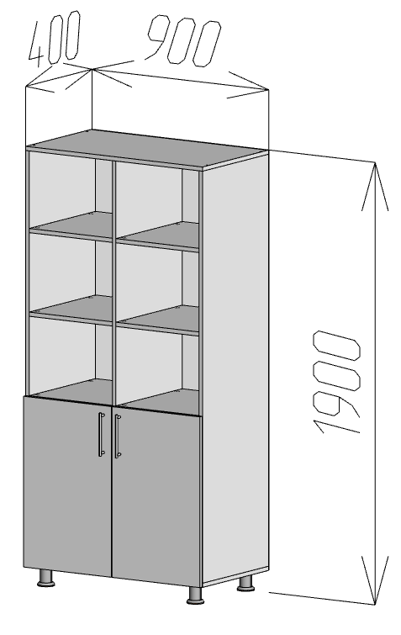 | 1 buc | Anexa 19  Dimensiuni: 900x400xH1900mm  Material: PAL 18mm Сarcasa executata integral + spatele din Pal gr.18mm prelucrat cu cant ABS 0,5 mm, iar fațadele cu 2 mm, materialul este rezistent la tratarea cu soluții chimice.  Balama descidire lentă  Polițele din dulapuri să fie reglabile.  Manere pentru laborator, materialul este rezistent la tratarea cu soluții chimice.  Piciore h-100 mm, din inox.  Culoare: la alegerea beneficiarului  Măsurări la fața locului  Termen de garanție 48 luni |  | 6250
Etajul 2 (biroul 2)
20 | Masă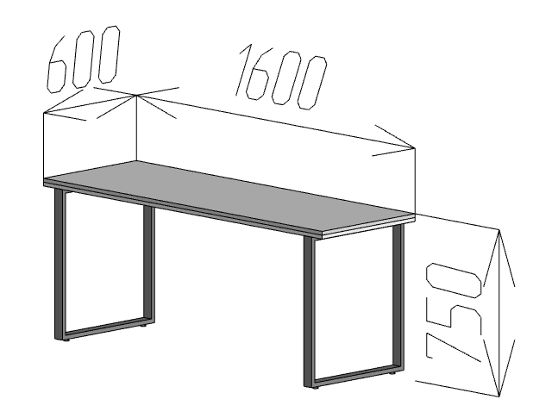 | 1 buc | Anexa 20  Dimensiuni: 1600x600xH750mm  Carcas: сu structură metalic robust, cu cadre laterale in forma de „H” si traverse de sustinere din tava profilata 50x25x2mm vopsit in camp electrostatic. Blat: PAL 38mm materialul este rezistent la tratarea cu soluții chimice. Сarcasa executata integral fațadele cu 2 mm, materialul este rezistent la tratarea cu soluții chimice.  Toti stalpii verticali sunt prevazuti cu picioruse reglabile pentru a asigura o nivelare perfecta.  Culoare: la alegerea beneficiarului  Măsurări la fața locului  Termen de garanție 48 luni |  | 3333,333
21 | Tumba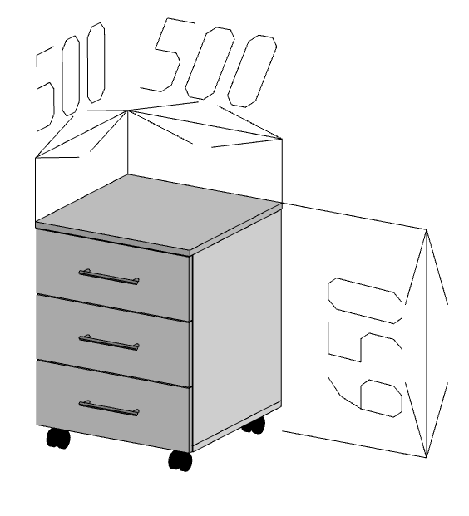 | 1 buc | Anexa 21  Dimensiuni: 500x500xH650mm  Dimensiuni: 700x500xH900mm  Blat: PAL 18mm materialul este rezistent la tratarea cu soluții chimice. Сarcasa executata integral + spatele din Pal gr.18mm prelucrat cu cant ABS 0,5 mm, iar fațadele cu 2 mm, materialul este rezistent la tratarea cu soluții chimice.  Manere pentru laborator, materialul este rezistent la tratarea cu soluții chimice.  Feronerie: mecanismele sertarelor glisiere lentă.  Manere inox.  Culoare: la alegerea beneficiarului  Măsurări la fața locului  Termen de garanție 48 luni |  | 2083,333
22 | Dulap 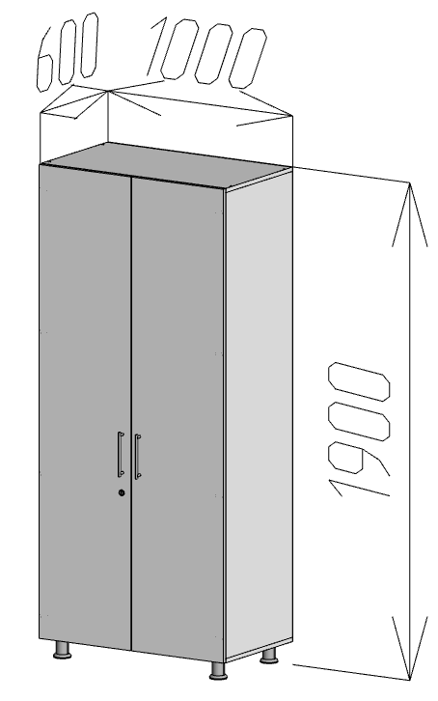 | 1 buc | Anexa 22  Dimensiuni: 1000x600xH1900mm  Material: PAL 18mm Сarcasa executata integral + spatele din Pal gr.18mm prelucrat cu cant ABS 0,5 mm, iar fațadele cu 2 mm, materialul este rezistent la tratarea cu soluții chimice.  Balama descidire lentă  Polițele din dulapuri să fie reglabile.  Manere pentru laborator, materialul este rezistent la tratarea cu soluții chimice.  Piciore h-100 mm, din inox.  Culoare: la alegerea beneficiarului  Măsurări la fața locului  Termen de garanție 48 luni |  | 6666,667
Etajul 3 - Anesteziologie
23 | Masa 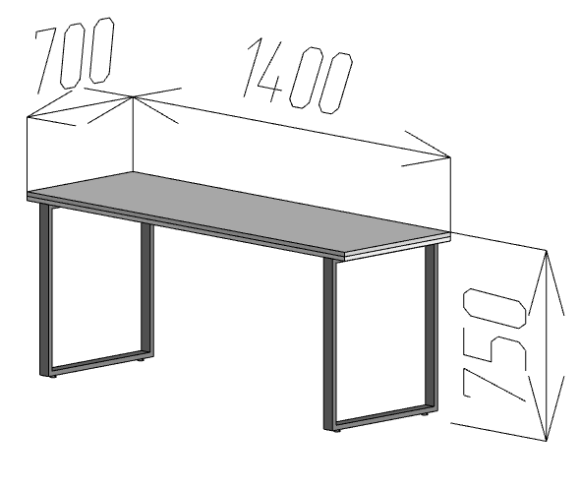 | 1 buc | Anexa 23  Dimensiuni: 1400x700xH750mm  Carcas: сu structură metalic robust, cu cadre laterale in forma de „H” si traverse de sustinere din tava profilata 50x25x2mm vopsit in camp electrostatic. Blat: PAL 38mm materialul este rezistent la tratarea cu soluții chimice. Сarcasa executata integral fațadele cu 2 mm, materialul este rezistent la tratarea cu soluții chimice.  Toti stalpii verticali sunt prevazuti cu picioruse reglabile pentru a asigura o nivelare perfecta.  Culoare: la alegerea beneficiarului  Măsurări la fața locului  Termen de garanție 48 luni |  | 3333,333
24 | Tumba | 1 buc | Anexa 24  Dimensiuni: 500x500xH650mm  Blat: PAL 18mm materialul este rezistent la tratarea cu soluții chimice. Сarcasa executata integral + spatele din Pal gr.18mm prelucrat cu cant ABS 0,5 mm, iar fațadele cu 2 mm, materialul este rezistent la tratarea cu soluții chimice.  Manere pentru laborator, materialul este rezistent la tratarea cu soluții chimice.  Feronerie: mecanismele sertarelor glisiere lentă.  Manere inox.  Culoare: la alegerea beneficiarului  Măsurări la fața locului  Termen de garanție 48 luni |  | 2083,333
Etajul 3 (holul 1)
25 | Dulap cupe 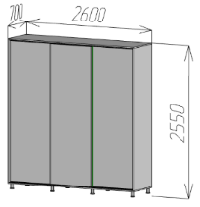 | 1 buc | Anexa 25  Dimensiuni: 2600x700xH2550mm  Material: PAL 18mm Сarcasa executata integral + spatele din Pal gr.18mm prelucrat cu cant ABS 0,5 mm, iar fațadele cu 2 mm, materialul este rezistent la tratarea cu soluții chimice.  Polițele din dulapuri să fie reglabile.  Manere pentru laborator, materialul este rezistent la tratarea cu soluții chimice.  Piciore h-100 mm, din inox.  Usi cupe glisante inox 45mm  Culoare: la alegerea beneficiarului  Măsurări la fața locului  Termen de garanție 48 luni |  | 15000
Etajul 3 (cabinetul 2 al medicului de gardă)
26 | Masa | 1 buc | Anexa 26  Dimensiuni: 1400x700xH750mm  Carcas: сu structură metalic robust, cu cadre laterale in forma de „H” si traverse de sustinere din tava profilata 50x25x2mm vopsit in camp electrostatic. Blat: PAL 38mm materialul este rezistent la tratarea cu soluții chimice. Сarcasa executata integral fațadele cu 2 mm, materialul este rezistent la tratarea cu soluții chimice.  Toti stalpii verticali sunt prevazuti cu picioruse reglabile pentru a asigura o nivelare perfecta.  Culoare: la alegerea beneficiarului  Măsurări la fața locului  Termen de garanție 48 luni |  | 3333,333
27 | Canapea 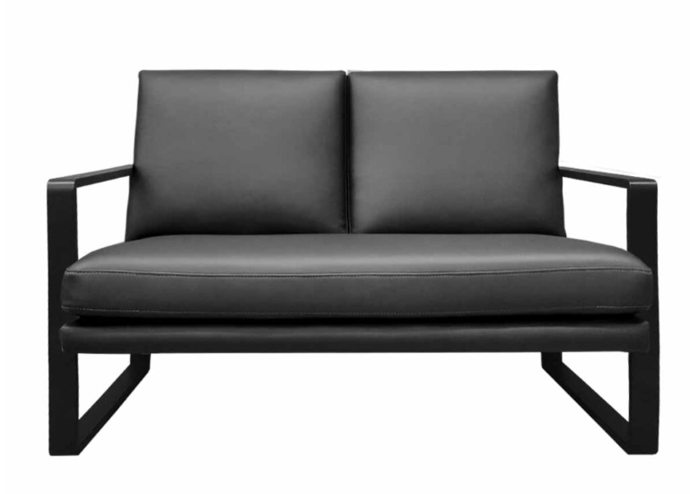 | 1 buc | Anexa 27  Lățime: 133 cm  Adâncime: 85 cm  Lățime șezut: 124 cm  Adâncime șezut: 56 cm  Înălțime: 88 cm  Înălțime până la șezut: 44 cm  Înălțime spătar: 50 cm  Înălțime cotiere: 63 cm  Înălțime cotiere pe interior: 20 cm  Corp: Placaj, Spumă poliuretanică  Tapițerie: Piele eco materialul este rezistent la tratarea cu soluții chimice.  Picioare: Metal  Tip: Fixă  Culoare: la alegerea beneficiarului  Măsurări la fața locului  Termen de garanție 48 luni |  | 6666,667
Etajul 3 (3 birou)
28 | Masa | 1 buc | Anexa 28  Dimensiuni: 1600x600xH750mm  Carcas: сu structură metalic robust, cu cadre laterale in forma de „H” si traverse de sustinere din tava profilata 50x25x2mm vopsit in camp electrostatic. Blat: PAL 38mm materialul este rezistent la tratarea cu soluții chimice. Сarcasa executata integral fațadele cu 2 mm, materialul este rezistent la tratarea cu soluții chimice.  Toti stalpii verticali sunt prevazuti cu picioruse reglabile pentru a asigura o nivelare perfecta.  Culoare: la alegerea beneficiarului  Măsurări la fața locului  Termen de garanție 48 luni |  | 3333,333
29 | Tumba | 1 buc | Anexa 29  Dimensiuni: 500x500xH650mm  Blat: PAL 18mm materialul este rezistent la tratarea cu soluții chimice. Сarcasa executata integral + spatele din Pal gr.18mm prelucrat cu cant ABS 0,5 mm, iar fațadele cu 2 mm, materialul este rezistent la tratarea cu soluții chimice.  Manere pentru laborator, materialul este rezistent la tratarea cu soluții chimice.  Feronerie: mecanismele sertarelor glisiere lentă.  Manere inox.  Culoare: la alegerea beneficiarului  Măsurări la fața locului  Termen de garanție 48 luni |  | 2083,333
30 | Dulap 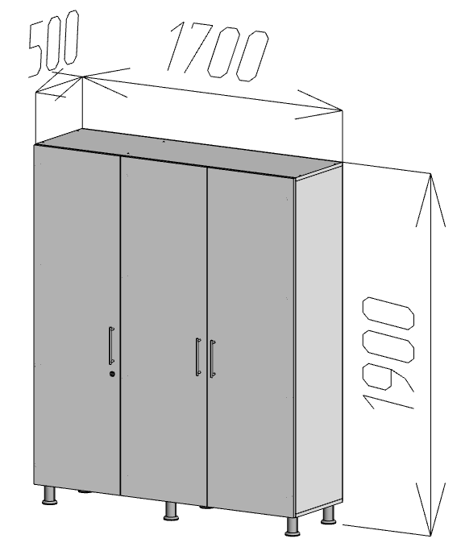 | 1 buc | Anexa 30  Dimensiuni: 1700x500xH1900mm  Material: PAL 18mm Сarcasa executata integral + spatele din Pal gr.18mm prelucrat cu cant ABS 0,5 mm, iar fațadele cu 2 mm, materialul este rezistent la tratarea cu soluții chimice.  Balama descidire lentă  Polițele din dulapuri să fie reglabile.  Manere pentru laborator, materialul este rezistent la tratarea cu soluții chimice.  Piciore h-100 mm, din inox.  Culoare: la alegerea beneficiarului  Măsurări la fața locului |  | 10833,33
Etajul 3 (4 birou)
31 | Masa | 3 buc | Anexa 31  Dimensiuni: 1600x600xH750mm  Carcas: сu structură metalic robust, cu cadre laterale in forma de „H” si traverse de sustinere din tava profilata 50x25x2mm vopsit in camp electrostatic. Blat: PAL 38mm materialul este rezistent la tratarea cu soluții chimice. Сarcasa executata integral fațadele cu 2 mm, materialul este rezistent la tratarea cu soluții chimice.  Toti stalpii verticali sunt prevazuti cu picioruse reglabile pentru a asigura o nivelare perfecta.  Culoare: la alegerea beneficiarului  Măsurări la fața locului  Termen de garanție 48 luni |  | 10000
32 | Tumba | 3 buc | Anexa 32  Dimensiuni: 500x500xH650mm  Blat: PAL 18mm materialul este rezistent la tratarea cu soluții chimice. Сarcasa executata integral + spatele din Pal gr.18mm prelucrat cu cant ABS 0,5 mm, iar fațadele cu 2 mm, materialul este rezistent la tratarea cu soluții chimice.  Manere pentru laborator, materialul este rezistent la tratarea cu soluții chimice.  Feronerie: mecanismele sertarelor glisiere lentă.  Manere inox.  Culoare: la alegerea beneficiarului  Măsurări la fața locului  Termen de garanție 48 luni |  | 6250
33 | Dulap 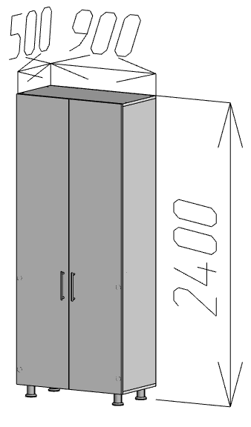 | 1 buc | Anexa 33  Dimensiuni: 900x500xH2400mm  Material: PAL 18mm Сarcasa executata integral + spatele din Pal gr.18mm prelucrat cu cant ABS 0,5 mm, iar fațadele cu 2 mm, materialul este rezistent la tratarea cu soluții chimice.  Balama descidire lentă  Polițele din dulapuri să fie reglabile.  Manere pentru laborator, materialul este rezistent la tratarea cu soluții chimice.  Piciore h-100 mm, din inox.  Culoare: la alegerea beneficiarului  Măsurări la fața locului  Termen de garanție 48 luni |  | 6666,667
Etajul 3 (5 birou)
34 | Masa | 1 buc | Anexa 34  Dimensiuni: 1600x600xH750mm  Carcas: сu structură metalic robust, cu cadre laterale in forma de „H” si traverse de sustinere din tava profilata 50x25x2mm vopsit in camp electrostatic. Blat: PAL 38mm materialul este rezistent la tratarea cu soluții chimice. Сarcasa executata integral fațadele cu 2 mm, materialul este rezistent la tratarea cu soluții chimice.  Toti stalpii verticali sunt prevazuti cu picioruse reglabile pentru a asigura o nivelare perfecta.  Culoare: la alegerea beneficiarului  Măsurări la fața locului  Termen de garanție 48 luni |  | 3333,333
35 | Tumba | 1 buc | Anexa 35  Dimensiuni: 500x500xH650mm  Blat: PAL 18mm materialul este rezistent la tratarea cu soluții chimice. Сarcasa executata integral + spatele din Pal gr.18mm prelucrat cu cant ABS 0,5 mm, iar fațadele cu 2 mm, materialul este rezistent la tratarea cu soluții chimice.  Manere pentru laborator, materialul este rezistent la tratarea cu soluții chimice.  Feronerie: mecanismele sertarelor glisiere lentă.  Manere inox.  Culoare: la alegerea beneficiarului  Măsurări la fața locului  Termen de garanție 48 luni |  | 2083,333
36 | Dulap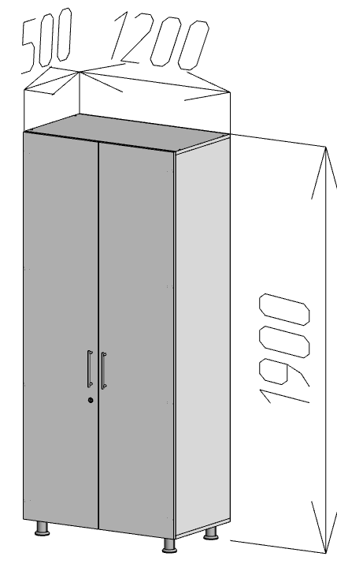 | 1 buc | Anexa 36  Dimensiuni: 1200x500xH1900mm  Material: PAL 18mm Сarcasa executata integral + spatele din Pal gr.18mm prelucrat cu cant ABS 0,5 mm, iar fațadele cu 2 mm, materialul este rezistent la tratarea cu soluții chimice.  Balama descidire lentă  Polițele din dulapuri să fie reglabile.  Manere pentru laborator, materialul este rezistent la tratarea cu soluții chimice.  Piciore h-100 mm, din inox.  Culoare: la alegerea beneficiarului  Măsurări la fața locului  Termen de garanție 48 luni |  | 7500
37 | Canapea | 1 buc | Anexa 37  Lățime: 133 cm  Adâncime: 85 cm  Lățime șezut: 124 cm  Adâncime șezut: 56 cm  Înălțime: 88 cm  Înălțime până la șezut: 44 cm  Înălțime spătar: 50 cm  Înălțime cotiere: 63 cm  Înălțime cotiere pe interior: 20 cm  Corp: Placaj, Spumă poliuretanică  Tapițerie: Piele eco materialul este rezistent la tratarea cu soluții chimice.  Picioare: Metal  Tip: Fixă  Culoare: la alegerea beneficiarului  Măsurări la fața locului  Termen de garanție 48 luni |  | 6666,667
Etajul 3 (6 birou)
38 | Masa | 2 buc | Anexa 38  Dimensiuni: 1600x600xH750mm  Carcas: сu structură metalic robust, cu cadre laterale in forma de „H” si traverse de sustinere din tava profilata 50x25x2mm vopsit in camp electrostatic. Blat: PAL 38mm materialul este rezistent la tratarea cu soluții chimice. Сarcasa executata integral fațadele cu 2 mm, materialul este rezistent la tratarea cu soluții chimice.  Toti stalpii verticali sunt prevazuti cu picioruse reglabile pentru a asigura o nivelare perfecta.  Culoare: la alegerea beneficiarului  Măsurări la fața locului  Termen de garanție 48 luni |  | 6666,667
39 | Tumba | 2 buc | Anexa 39  Dimensiuni: 500x500xH650mm  Blat: PAL 18mm materialul este rezistent la tratarea cu soluții chimice. Сarcasa executata integral + spatele din Pal gr.18mm prelucrat cu cant ABS 0,5 mm, iar fațadele cu 2 mm, materialul este rezistent la tratarea cu soluții chimice.  Manere pentru laborator, materialul este rezistent la tratarea cu soluții chimice.  Feronerie: mecanismele sertarelor glisiere lentă.  Manere inox.  Culoare: la alegerea beneficiarului  Măsurări la fața locului  Termen de garanție 48 luni |  | 4166,667
40 | Dulap 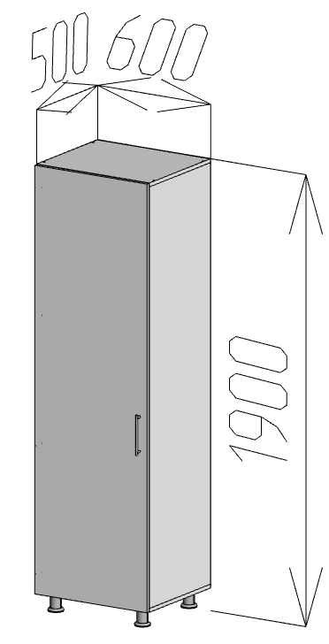 | 1 buc | Anexa 40  Dimensiuni: 600x500xH1900mm  Material: PAL 18mm Сarcasa executata integral + spatele din Pal gr.18mm prelucrat cu cant ABS 0,5 mm, iar fațadele cu 2 mm, materialul este rezistent la tratarea cu soluții chimice.  Balama descidire lentă  Polițele din dulapuri să fie reglabile.  Manere pentru laborator, materialul este rezistent la tratarea cu soluții chimice.  Piciore h-100 mm, din inox.  Culoare: la alegerea beneficiarului  Măsurări la fața locului  Termen de garanție 48 luni |  | 5000
41 | Dulap 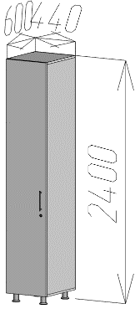 | 15 buc | Anexa 41  Dimensiuni: 440x600xH2400mm  Material: PAL 18mm Сarcasa executata integral + spatele din Pal gr.18mm prelucrat cu cant ABS 0,5 mm, iar fațadele cu 2 mm, materialul este rezistent la tratarea cu soluții chimice.  Balama descidire lentă  Polițele din dulapuri să fie reglabile.  Manere pentru laborator, materialul este rezistent la tratarea cu soluții chimice.  Piciore h-100 mm, din inox.  Culoare: la alegerea beneficiarului  Măsurări la fața locului  Termen de garanție 48 luni |  | 68750
42 | Dulap 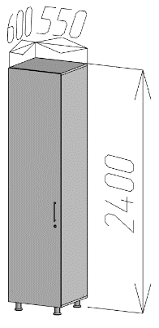 | 12 buc | Anexa 42 Dimensiuni: 550x600xH2400mm  Material: PAL 18mm Сarcasa executata integral + spatele din Pal gr.18mm prelucrat cu cant ABS 0,5 mm, iar fațadele cu 2 mm, materialul este rezistent la tratarea cu soluții chimice.  Balama descidire lentă  Polițele din dulapuri să fie reglabile.  Manere pentru laborator, materialul este rezistent la tratarea cu soluții chimice.  Piciore h-100 mm, din inox.  Culoare: la alegerea beneficiarului  Măsurări la fața locului  Termen de garanție 48 luni |  | 60000
43 | Dulap 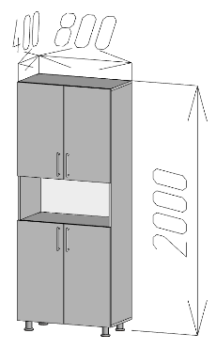 | 2 buc | Anexa 43 Dimensiuni: 800x400xH2000mm  Material: PAL 18mm Сarcasa executata integral + spatele din Pal gr.18mm prelucrat cu cant ABS 0,5 mm, iar fațadele cu 2 mm, materialul este rezistent la tratarea cu soluții chimice.  Balama descidire lentă  Polițele din dulapuri să fie reglabile.  Manere pentru laborator, materialul este rezistent la tratarea cu soluții chimice.  Piciore h-100 mm, din inox.  Culoare: la alegerea beneficiarului  Măsurări la fața locului  Termen de garanție 48 luni |  | 11666,67
44 | Dulap 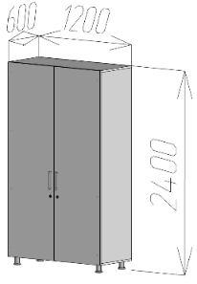 | 1 buc | Anexa 44  Dimensiuni: 1200x600xH2400mm  Material: PAL 18mm Сarcasa executata integral + spatele din Pal gr.18mm prelucrat cu cant ABS 0,5 mm, iar fațadele cu 2 mm, materialul este rezistent la tratarea cu soluții chimice.  Balama descidire lentă  Polițele din dulapuri să fie reglabile.  Manere pentru laborator, materialul este rezistent la tratarea cu soluții chimice.  Piciore h-100 mm, din inox.  Culoare: la alegerea beneficiarului  Măsurări la fața locului  Termen de garanție 48 luni |  | 8333,33
Etajul 3 (7 birou)
45 | Masa | 1 buc | Anexa 45  Dimensiuni: 1400x700xH750mm  Carcas: сu structură metalic robust, cu cadre laterale in forma de „H” si traverse de sustinere din tava profilata 50x25x2mm vopsit in camp electrostatic. Blat: PAL 38mm materialul este rezistent la tratarea cu soluții chimice. Сarcasa executata integral fațadele cu 2 mm, materialul este rezistent la tratarea cu soluții chimice.  Toti stalpii verticali sunt prevazuti cu picioruse reglabile pentru a asigura o nivelare perfecta.  Culoare: la alegerea beneficiarului  Măsurări la fața locului  Termen de garanție 48 luni |  | 3333,33
46 | Canapea | 2 buc | Anexa 46  Lățime: 133 cm  Adâncime: 85 cm  Lățime șezut: 124 cm  Adâncime șezut: 56 cm  Înălțime: 88 cm  Înălțime până la șezut: 44 cm  Înălțime spătar: 50 cm  Înălțime cotiere: 63 cm  Înălțime cotiere pe interior: 20 cm  Corp: Placaj, Spumă poliuretanică  Tapițerie: Piele eco materialul este rezistent la tratarea cu soluții chimice.  Picioare: Metal  Tip: Fixă  Culoare: la alegerea beneficiarului  Măsurări la fața locului  Termen de garanție 48 luni |  | 13333,33
 |  |  | Total lot 1 |  | 424583,33
Lot 2/SCAUNE. Axea 47 și 48
Fotoliu, scaune
47 | Fotoliu Birou 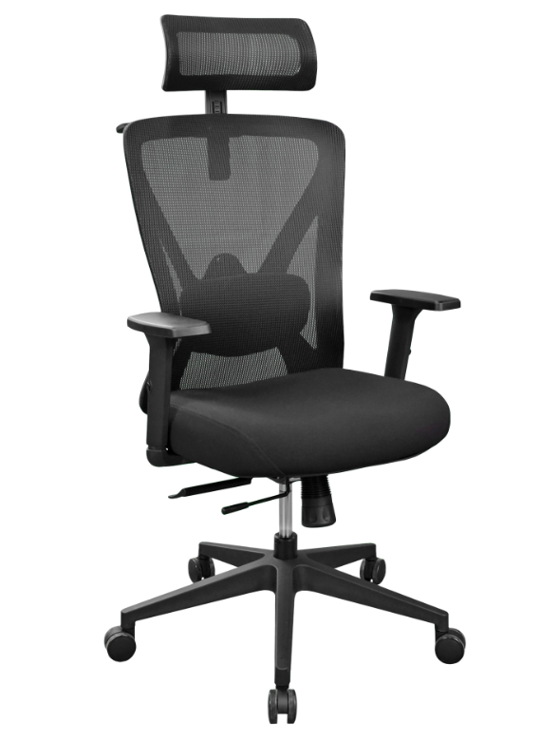 | 16 buc | Anexa 47  Șezut/Spătar: Placaj, Plastic, Spumă poliuretanică  Tapițerie: Plasă acrilică  Bază: Plastic, Polipropilenă  Brațe: Plastic, Poliuretan  Role: Gumate  Mecanism: Sincron  Lățime: 66 cm  Adâncime: 67 cm  Înălțime min./max.: 125-135 cm  Lățime șezut: 52 cm  Adâncime șezut: 50 cm  Înălțime min./max. până la șezut: 45-55 cm  Înălțime spătar: 80 cm  Diametru bază: 70 cm  Sarcină maximală admisă: 120 kg  Tip: De birou, Ergonomic  Termen de garanție 12 luni  (Biroul 4 – 1 buc  RMN-Cabinetul medicilor – 3 buc  Panou de control RMN – 2 buc  Сamera CT – 4 buc  Etajul 2 (biroul 1) – 1 buc  Etajul 2 (biroul 2) – 1 buc  Etajul 3 – 1 buc  Etajul 3 (1 birou) – 1 buc  Etajul 3 (6 birou) – 2 buc) |  | 55333,33
48 | Scaun de Birou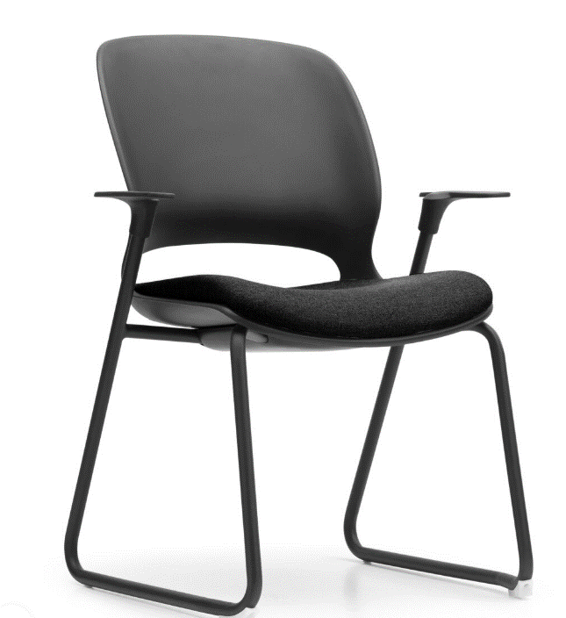 | 35 buc | Anexa 48  Tapițerie: Stofă  Corp: Metal, Placaj, Plastic, Spumă poliuretanică  Brațe: Plastic  Picioare: Metal  Lățime: 66 cm  Adâncime: 57 cm  Înălțime: 88 cm  Lățime șezut: 47 cm  Adâncime șezut: 49 cm  Înălțime până la șezut: 49 cm  Înălțime spătar: 46 cm  Înălțime brațe: 20 cm  Sarcină maximală admisă: 150 kg  Termen de garanție 12 luni  (Biroul 4 – 2 buc  RMN-Cabinetul medicilor – 1 buc  Zona de somn RMN – 1 buc  Panou de control RMN – 2 buc  Сamera CT – 3 buc  Etajul 2 (biroul 1) – 6 buc  Etajul 3 – 20 buc |  | 61250,00
 |  |  | Total lot 2 |  | 116583,33
 |  |  |  |  | 541166,67
- Material PALmel, grosimee 18 mm
- Suprafata de lucru panou compact HPL G-lab gr.16 mm anti-acid, ignifug (Certificat HPL testat în laborator)
- Blat PALmel 38 mm materialul este rezistent la tratarea cu soluții chimice
- Picioare inox
- Marginile cu cant de asigurare din plastic ABS 0,5 - 2mm
- Mânere inox
- Polițile din dulapuri să fie reglabile
- Balama descidire lentă
- Țeava pentru umeraș inox
- Toată furnitura din inox
- Carcas metal: сu structură metalic robust, cu cadre laterale in forma de „H” si traverse de sustinere din tava profilata 50x25x2mm vopsit in camp electrostatic.
- Feronerie: mecanismele sertarelor glisiere lentă.
- Fațadele: profil din aluminiu sticlă transparentă
- Culoare: la alegerea beneficiarului
- Măsurări la fața locului
- Termen de garanție 48 luni

